POURPIER  Portulaca olracea  . |  | ARBA FRATESCA  Si riche en éléments nutritifs qu'il équilibre  les régimes frugaux,  d'où son nom d'Herbe des Moines.
Famille des portulacacées.  Habitat : friches, jardins, bord des chemins et des routes, jusqu'à 900 m d'altitude.  Propriétés : très riche en éléments nutritifs, caro-tène, vitamines B 1, B 2 et C. C'est le légume le plus riche en acide oméga 3. Contient également du magnésium et des fibres douces.  C'était le légume favori du Mahatma Gandhi, connu pour son ascétisme.  Il exerce un pouvoir calmant. A consommer le soir, pour un sommeil réparateur. | Plante étalée, commune dans les terrains vagues, les jardins. Tiges ramifiées teintées de rouge, charnues, glabres, couvrant le sol avec des feuilles spatulées, brillantes, groupées au sommet des rameaux. Fleurs solitaires ou par 2-3 à l'aisselle des rameaux. Son fruit capsule renferme des petites graines qui germent très rapidement si bien que le pourpier est une mauvaise herbe tenace, la seule qui continue à pousser en dépit de la sécheresse.  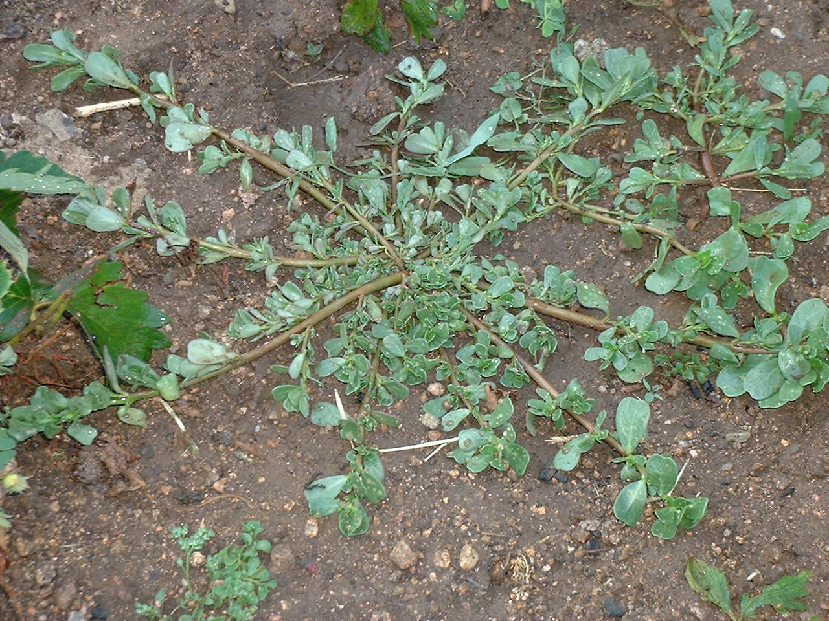
DANS VOTRE ASSIETTE  Salade avec pommes de terre : Faire cuire à la vapeur quelques pommes de terre nouvelles. Les couper en rondelles fines. Ajouter 3 poignées de feuilles de pourpier, un œuf dur émietté, 2 ou 3 échalotes émincées et de la vinaigrette à l'huile d'olive. Préparez la salade au moins ½ h à l'avance.  Salade crétoise (les Crétois sont les plus gros consommateurs d'Europe de pourpier) : Mélanger 300 g de feuilles de pourpier, 250 g de yaourt, 4 c. à soupe d'huile d'olive, quelques cerneaux de noix concassés, le jus d'un citron, sel. Servir très frais. |  |  | LA CHANSON DU CRIEUR DE POURPIER  (petit métier du 16e siècle)  "Ah mon beau Pourpié !  Ne trouveray-je point quelque sire  Pour en acheter et pour confire  Tout en est beau, jusques aux piedz !"  --------------------------------------------------------  Autrefois  Dans l'Egypte ancienne, on l'utilisait déjà comme légume, épice et plante médi-cinale.  Dans la Rome antique, il avait la réputation de combattre les morsures de serpent.

catégorie  annuelle | longueur des tiges  jusqu'à 60 cm | cueillette  juin - août

